ОБЪЯВЛЕНИЕ
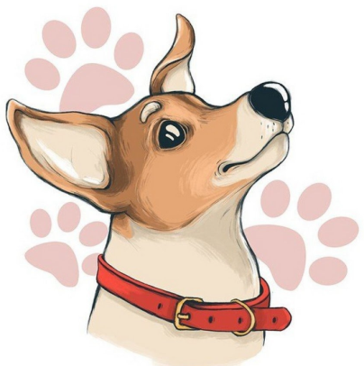
Администрацией Зиминского районного муниципального образования заключен муниципальный контракт на оказание ветеринарных услуг по осуществлению деятельности по обращению с животными без владельцев, что подразумевает отлов, стерилизацию (кастрацию), транспортировку на прежнее место обитания. Услуги по осуществлению деятельности по обращению с безнадзорными животными оказываются в соответствии с ч. 4 ст 16, ч. 2. ст. 18 Федерального закона от 27.12.2018 № 498-ФЗ «Об ответственном обращении с животными», приказом службы ветеринарии Иркутской области от 24.08.2020 № 53-спр «Об утверждении Порядка осуществления деятельности по обращению с животными без владельцев на территории Иркутской области». Отлов проводится на основании заявок. Заявку на отлов можно составить и передать через главу вашего муниципального образования. Так же можете обратиться за консультацией по телефону 8(39554)3-24-91 со специалистом Токаревой Еленой Владимировной.
Сообщаем что, содержание собак на территории частных домовладений осуществляется на привязи или в вольере, без привязи и вне вольера исключительно в случае, если приняты меры, не допускающие самостоятельного выхода собаки за территорию частного домовладения. При входе на территорию частного домовладения должна быть установлена предупреждающая надпись о наличии собаки.
Животные, находящиеся в населенных пунктах без сопровождающих их лиц, считаются животными без владельцев и подлежат отлову в соответствии с законодательством Российской Федерации и законодательством Иркутской области.
Если ваше домашнее животное было отловлено, то в случае возврата животного его владелец возмещает приюту расходы, связанные с отловом, транспортировкой, содержанием животного, ветеринарными мероприятиями и оказанием ветеринарной помощи животному, в соответствии с гражданским законодательством Российской Федерации.
Так же хотелось заметить, что граждане не должны нарушать требования Постановления Правительства Иркутской области от 22.06.2023 N 526-пп "Об установлении дополнительных требований к содержанию домашних животных, в том числе к их выгулу, на территории Иркутской области", Правил благоустройства Вашего муниципального образования, утвержденных главой администрации. Лица, виновные в нарушении дополнительных требований, понесут ответственность в соответствии с законодательством Российской Федерации, законодательством Иркутской области.

